LAPORAN TUGAS 1 TUTON
NAMA MATA KULIAH BERPRAKTIK
PEMROGRAMAN BERBASIS DEKSTOP/STSI4201



DISUSUN OLEH:
NAMA : Herly Herdiansyah Saputra
NIM : 055716397
PRODI : Sistem Informasi
FAKULTAS : Fakultas Sains dan Teknologi
UPBJJ UT : Kota Bandung
UNIVERSITAS TERBUKA
2026
- SOAL

Anda diminta untuk membuat sebuah program Java mengenai aplikasi sederhana di sebuah restoran makanan. Aplikasi tersebut memiliki beberapa fungsi:

- Input Menu Restoran: Program harus memiliki data menu makanan dan minuman berserta harganya. Data ini dapat disimpan dalam sebuah array. Setiap item menu harus memiliki nama, harga, dan kategori (makanan, minuman).

- Pemesanan: Program harus memungkinkan pelanggan untuk memesan makanan dan minuman berdasarkan daftar menu yang ditampilkan sebelumnya. Pelanggan dapat memasukkan menu-menu yang ingin mereka pesan (maksimal 4 menu) dan menyertakan jumlahnya.
Contoh format input pemesanan:
Nasi Padang = 2
- Menghitung Total Biaya: Program harus dapat menghitung total biaya pesanan bersarkan item-menu yang dipilih dan jumlahnya. Total Biaya keseluruhan pesanan ditambahkan dengan pajak 10% dari total biaya keseluruhan dan biaya pelayanan sebesar Rp. 20.000,-. Selain itu, restoan ini juga menerapkan diskon atau penawaran khusus:
- Diskon 10% jika total biaya keseluruhan pesanan melebihi RP. 100.000,-
- Penawaran beli satu gratis satu untuk salah satu kategori minuman jika total biaya keseluruhan pesanan melebihi Rp. 50.000

- Mencetak Struk Pesanan: Program harus dapat mencetak struk pesanan yang mencantumkan item-menu yang dipesan, jumlahnya, harga per item, total harga per item, total biaya pemesanan, informasi pajak dan biaya pajak, dan biaya pelayanan. Jika ada diskon dan harga setelah diskon / penawaran, tampilkan informasinya ke dalam struk pembayaran.

- Program

Menu.java
public class Menu {
private String nama;
private double harga;
private String kategori;

public Menu(String nama, double harga, String kategori) {
this.nama = nama;
this.harga = harga;
this.kategori = kategori;
}

public String getNama() {
return nama;
}

public double getHarga() {
return harga;
}

public String getKategori() {
return kategori;
}
}

Main.java
import java.util.Scanner;

public class Main {

private static final double PAJAK = 0.10;
private static final double BIAYA_PELAYANAN = 20000;

private static Menu[] daftarMenu = {
new Menu("Nasi Padang", 25000, "Makanan"),
new Menu("Mie Goreng", 20000, "Makanan"),
new Menu("Ayam Bakar", 30000, "Makanan"),
new Menu("Sate Ayam", 28000, "Makanan"),

new Menu("Es Teh Manis", 8000, "Minuman"),
new Menu("Jus Jeruk", 12000, "Minuman"),
new Menu("Kopi Susu", 15000, "Minuman"),
new Menu("Air Mineral", 5000, "Minuman")
};

private static Menu[] pesananMenu = new Menu[4];
private static int[] pesananJumlah = new int[4];

public static void main(String[] args) {
Scanner input = new Scanner(System.in);

tampilkanDaftarMenu();

System.out.println("\n========================================");
System.out.println(" INPUT PESANAN PELANGGAN");
System.out.println("========================================");
System.out.println("Ketik nama menu sesuai daftar.");
System.out.println("Ketik 0 jika tidak ingin mengisi pesanan berikutnya.\n");

inputPesanan(input, 0);
inputPesanan(input, 1);
inputPesanan(input, 2);
inputPesanan(input, 3);

cetakStruk();

input.close();
}

public static void tampilkanDaftarMenu() {
System.out.println("========================================");
System.out.println(" DAFTAR MENU RESTORAN");
System.out.println("========================================");

System.out.println("\n--- MAKANAN ---");
tampilkanSatuMenu(daftarMenu[0]);
tampilkanSatuMenu(daftarMenu[1]);
tampilkanSatuMenu(daftarMenu[2]);
tampilkanSatuMenu(daftarMenu[3]);

System.out.println("\n--- MINUMAN ---");
tampilkanSatuMenu(daftarMenu[4]);
tampilkanSatuMenu(daftarMenu[5]);
tampilkanSatuMenu(daftarMenu[6]);
tampilkanSatuMenu(daftarMenu[7]);
}

public static void tampilkanSatuMenu(Menu menu) {
switch (menu.getKategori()) {
case "Makanan":
System.out.printf("%-15s : Rp%,.0f%n",
menu.getNama(), menu.getHarga());
break;

case "Minuman":
System.out.printf("%-15s : Rp%,.0f%n",
menu.getNama(), menu.getHarga());
break;

default:
System.out.println("Kategori menu tidak tersedia.");
break;
}
}

public static void inputPesanan(Scanner input, int indeks) {
System.out.println("Pesanan ke-" + (indeks + 1));

System.out.print("Nama menu : ");
String namaMenu = input.nextLine();

if (namaMenu.equalsIgnoreCase("0")) {
System.out.println("Slot pesanan ini dikosongkan.\n");
return;
}

Menu menuDipilih = cariMenu(namaMenu);

if (menuDipilih != null) {
System.out.print("Jumlah : ");
int jumlah = input.nextInt();
input.nextLine();

if (jumlah > 0) {
pesananMenu[indeks] = menuDipilih;
pesananJumlah[indeks] = jumlah;

System.out.println("Pesanan berhasil ditambahkan.\n");
} else {
System.out.println("Jumlah pesanan harus lebih dari 0.");
System.out.println("Pesanan tidak disimpan.\n");
}
} else {
System.out.println("Menu tidak ditemukan.");
System.out.println("Pesanan tidak disimpan.\n");
}
}

public static Menu cariMenu(String namaMenu) {
if (namaMenu.equalsIgnoreCase(daftarMenu[0].getNama())) {
return daftarMenu[0];
} else if (namaMenu.equalsIgnoreCase(daftarMenu[1].getNama())) {
return daftarMenu[1];
} else if (namaMenu.equalsIgnoreCase(daftarMenu[2].getNama())) {
return daftarMenu[2];
} else if (namaMenu.equalsIgnoreCase(daftarMenu[3].getNama())) {
return daftarMenu[3];
} else if (namaMenu.equalsIgnoreCase(daftarMenu[4].getNama())) {
return daftarMenu[4];
} else if (namaMenu.equalsIgnoreCase(daftarMenu[5].getNama())) {
return daftarMenu[5];
} else if (namaMenu.equalsIgnoreCase(daftarMenu[6].getNama())) {
return daftarMenu[6];
} else if (namaMenu.equalsIgnoreCase(daftarMenu[7].getNama())) {
return daftarMenu[7];
} else {
return null;
}
}

public static double hitungTotalItem(Menu menu, int jumlah) {
if (menu != null) {
return menu.getHarga() * jumlah;
}

return 0;
}

public static double hitungSubtotal() {
return hitungTotalItem(pesananMenu[0], pesananJumlah[0])
+ hitungTotalItem(pesananMenu[1], pesananJumlah[1])
+ hitungTotalItem(pesananMenu[2], pesananJumlah[2])
+ hitungTotalItem(pesananMenu[3], pesananJumlah[3]);
}

public static double hitungPromoSatuItem(Menu menu, int jumlah) {
if (menu != null && menu.getKategori().equalsIgnoreCase("Minuman")) {
int jumlahGratis = jumlah / 2;
return jumlahGratis * menu.getHarga();
}

return 0;
}

public static double hitungPromoMinuman(double subtotal) {

if (subtotal > 50000) {
return hitungPromoSatuItem(pesananMenu[0], pesananJumlah[0])
+ hitungPromoSatuItem(pesananMenu[1], pesananJumlah[1])
+ hitungPromoSatuItem(pesananMenu[2], pesananJumlah[2])
+ hitungPromoSatuItem(pesananMenu[3], pesananJumlah[3]);
}

return 0;
}

public static double hitungDiskonSepuluhPersen(double subtotal) {
if (subtotal > 100000) {
return subtotal * 0.10;
}

return 0;
}

public static void cetakSatuPesanan(Menu menu, int jumlah) {
if (menu != null && jumlah > 0) {
double totalItem = hitungTotalItem(menu, jumlah);

System.out.printf("%-15s %2d x Rp%,8.0f = Rp%,10.0f%n",
menu.getNama(),
jumlah,
menu.getHarga(),
totalItem);
}
}

public static void cetakStruk() {
double subtotal = hitungSubtotal();
double diskonSepuluhPersen = hitungDiskonSepuluhPersen(subtotal);
double promoMinuman = hitungPromoMinuman(subtotal);
double biayaPajak = subtotal * PAJAK;

double totalBayar = subtotal
- diskonSepuluhPersen
- promoMinuman
+ biayaPajak
+ BIAYA_PELAYANAN;

System.out.println("========================================");
System.out.println(" STRUK PESANAN");
System.out.println("========================================");

cetakSatuPesanan(pesananMenu[0], pesananJumlah[0]);
cetakSatuPesanan(pesananMenu[1], pesananJumlah[1]);
cetakSatuPesanan(pesananMenu[2], pesananJumlah[2]);
cetakSatuPesanan(pesananMenu[3], pesananJumlah[3]);

System.out.println("----------------------------------------");
System.out.printf("Subtotal : Rp%,10.0f%n", subtotal);
System.out.printf("Pajak 10%% : Rp%,10.0f%n", biayaPajak);
System.out.printf("Biaya pelayanan : Rp%,10.0f%n", BIAYA_PELAYANAN);

if (diskonSepuluhPersen > 0) {
System.out.printf("Diskon 10%% : -Rp%,9.0f%n",
diskonSepuluhPersen);
} else {
System.out.println("Diskon 10% : Tidak berlaku");
}

if (promoMinuman > 0) {
System.out.printf("Promo beli 1 gratis 1 : -Rp%,9.0f%n",
promoMinuman);
} else {
System.out.println("Promo beli 1 gratis 1 : Tidak berlaku");
}

System.out.println("----------------------------------------");
System.out.printf("TOTAL PEMBAYARAN : Rp%,10.0f%n", totalBayar);
System.out.println("========================================");
System.out.println("Terima kasih telah memesan.");
}
}

- Penjelasan program

- Penggunaan class dan object
Program memiliki dua class, yaitu:
Class Menu
- Digunakan untuk menyimpan data setiap menu restoran.
- Memiliki atribut:
- nama
- harga
- kategori
Class Main
- Berfungsi sebagai class utama untuk menjalankan Program.
- Berisi method untuk:
- Menampilkan daftar menu
- Menerima pesanan
- Mencari menu
- Menghitung subtotal
- Menghitung pajak dan diskon
- Mencetak struk.

- Penggunaan tipe data, variabel, identifier, dan keyword
Contoh tipe data yang digunakan:
- String: digunakan untuk data teks, seperti nama menu dan kategori
- Double: digunakan untuk harga, pajak, diskon, dan total pembayaran.
- Int: digunakan untuk jumlah pesanan dan indeks array.

- Penggunaan Array
Array digunakan untuk menyimpan data menu dan pesanan pelanggan.
Array daftarMenu berisi 8 menu, yaitu:
- 4 menu kategori makanan
- 4 menu kategori minuman

- Penggunaan struktur Keputusan
- If: digunakan untuk mengecek apakah input pelanggan adalah 0. Dan untuk menentukan apakah diskon berlaku.
- If-else: digunakan untuk menampilkan pesanan jika menu ditemukan atau tidak ditemukan dan untuk menampilkan informasi promo pada struk.
- If-else if: digunakan dalam method cariMenu() untuk mencocokkan nama menu yang dimasukkan pelanggan.
- Switch-case: digunakan dalam method tampilkanSatuMenu() berdasarkan kategori Menu.
- Nested if: digunakan pada method inputPesanan() untuk memeriksa menu yang ditemukan dan jumlah pesanan harus lebih dari nol dan digunakan untuk memeriksa syarat promo minuman.

- Bukti Vidio dengan Link Youtube

https://youtu.be/7RIL4hcADJY?si=L-qmU6Z-wMsdWwmc
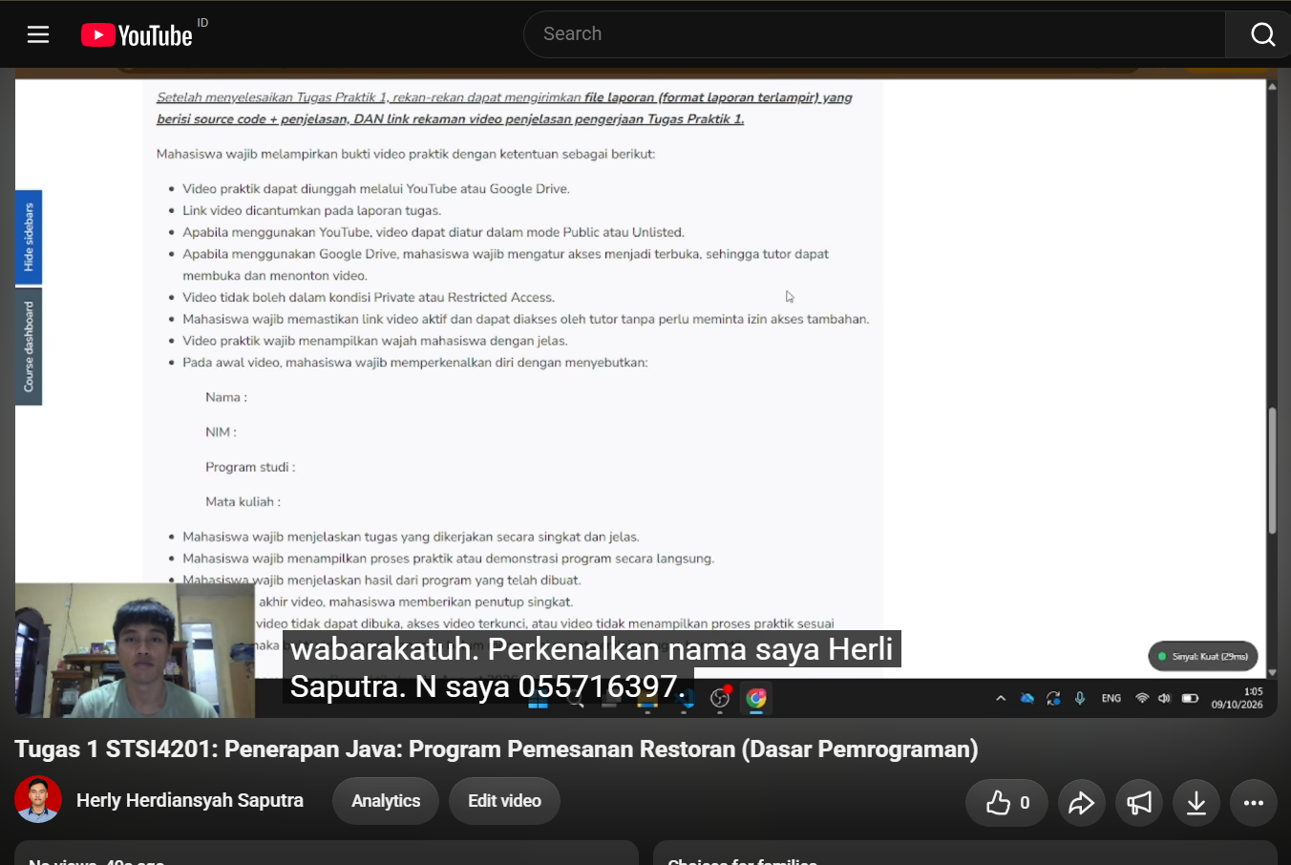

- Tangkapan Layar (Screenshot) Swafoto Bersama Layar Program
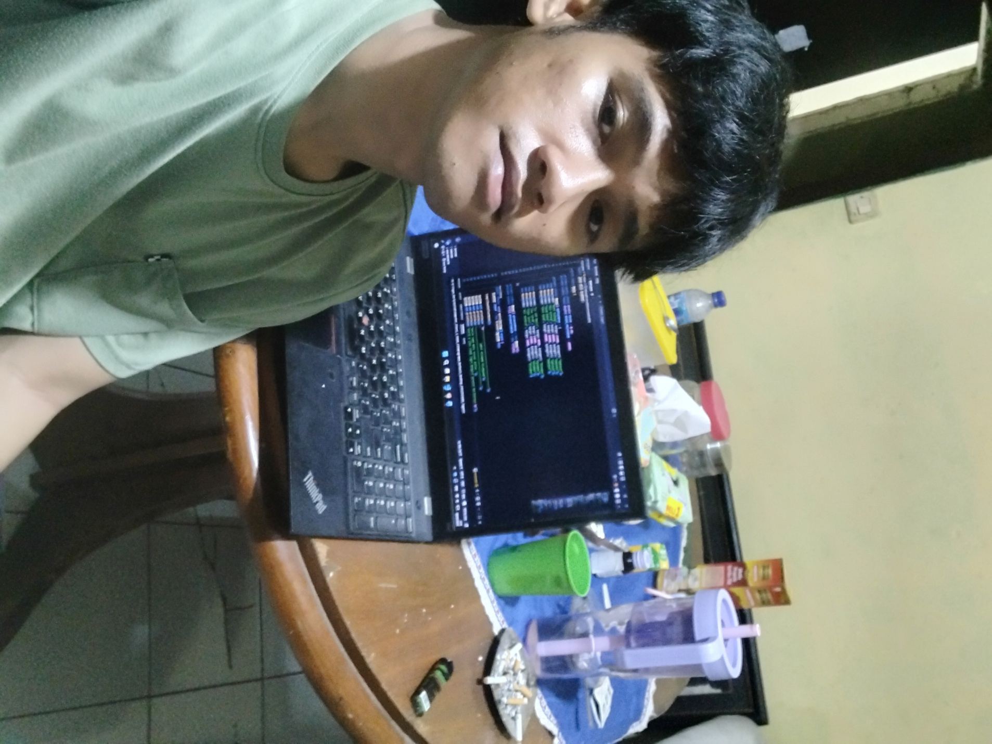
DAFTAR PUSTAKA
Universitas Terbuka. (2026a). STSI4201 Dasar Pemrograman: Sesi 2 Tipe Data, Variabel, Identifierm dan Keyword. Universitas Terbuka.
Universitas Terbuka. (2026b). STSI4201 Dasar Pemrograman: Sesi 3 Array dan String. Universitas Terbuka.
Universitas Terbuka. (2026c). STSI4201 Dasar Pemrograman: Sesi 4 dan 5 Struktur Keputusan. Universitas Terbuka.
Petani Kode. (n.d.). Tutorial Java untuk Pemula. Diakses dari https://www.petanikode.com/tutorial/java/

